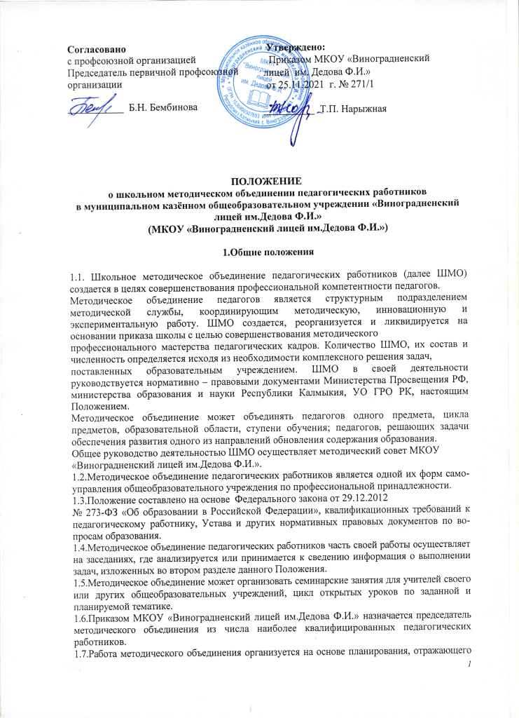план работы МКОУ «Виноградненский лицей им.Дедова Ф.И.».

2. Задачи методического объединения

В работе методических объединений учителей в различных видах деятельности предполагается решение следующих задач:
2.1.Знание нормативной и методической документации по вопросам образования.
2.2.Отбор содержания и экспертиза образовательных программ по дополнительным учебным предметам с учетом вариативности и разноуровневости знаний обучающихся.
2.3.Представление (презентация) индивидуальных планов работы по учебному предмету; предварительный анализ (до представления на экспертный совет) авторских программ и методик.
2.4.Анализ аттестационного материала для промежуточной аттестации обучающихся переводных классов; аттестационного материала для итоговой аттестации выпускников (для устных экзаменов по выбору).
2.5.Разработка системы внеклассной работы по учебному предмету, определение ее ориентации, идеи.

3. Функции методического объединения

3.1. Организует работу с обучающимися по соблюдению норм и правил техники безопасности в процессе обучения; разрабатывает соответствующие инструкции по охране труда и здоровья во время проведения образовательного процесса.
3.2. Организует взаимопосещение уроков педагогическими работниками общеобразовательного учреждения по определенной тематике с последующим анализом и самоанализом достигнутых результатов.
3.3. Планирует проведение открытых уроков по определенной теме с целью ознакомления с методическими разработками сложных разделов образовательных программ.
3.4. Изучает и презентует передовой педагогический опыт; организует проведение экспериментальной, творческой работы по учебному предмету.
3.5. Разрабатывает единые требования и критерии оценивания уровня освоения обучающимися образовательной программы на основе образовательных стандартов по учебному предмету.
3.6. Разрабатывает систему промежуточной аттестации обучающихся (тематическая, зачетная, годовая и т. д.).
3.7. Осуществляет ознакомление педагогических работников с методическими технологиями по предмету; обсуждает анализ методики преподавания учебного предмета в общеобразовательном учреждении; знакомит с анализом состояния преподавания учебного предмета по итогам внутреннего (внутришкольного) контроля.
3.8. Заслушивает отчеты учителей о профессиональном самообразовании; о работе педагогов по повышению квалификации в институтах (университетах, академиях); отчеты о творческих командировках.
3.9. Организует проведение предметных недель (декад и т. д.), смотров, фестивалей в общеобразовательном учреждении, организует и проводит I этап предметных олимпиад, конкурсов, смотров, соревнований; обсуждает вопросы состояния внеклассной работы по предмету с обучающимися (факультативные курсы, кружки, занятия в научных обществах обучающихся).
3.10. Формирует заказы на укрепление учебно-материальной базы и приведение в соответствие методических средств обучения современным требованиям.

4. Права методического объединения

4.1.Методическое объединение педагогических работников (учителей-предметников) имеет право рекомендовать руководству распределение учебной нагрузки по предмету при тарификации, производить дополнительную оплату педагогическим работникам за работу учебных кабинетов, предметных кружков, студий, за проведение экспериментальной работы педагогами.
4.2.Методическое объединение может участвовать в решении вопроса о возможности организации углубленного изучения учебного предмета в отдельных классах при достаточном наличии методических средств обучения, соответственно подготовленных на курсах педагогических работников, заинтересованности обучающихся и их родителей (для внесения соответствующих изменений в Устав).
4.3.Методическое объединение учителей выбирает и рекомендует всему педагогическому коллективу систему промежуточной аттестации обучающихся, критерии оценивания знаний по учебному предмету.
4.4.Методическое объединение может подготовить к изданию в педагогической литературе коллективный или индивидуальный труд по отдельным технологиям преподавания учебного предмета, итогам экспериментальной деятельности.

5. Обязанности учителей, участников методического объединения

5.1.Участвовать в одном из методических объединений, иметь собственную программу профессионального самообразования.
5.2. Участвовать в заседаниях методического объединения, практических семинарах, в проведении олимпиад, смотров, фестивалей и т. п. по учебному предмету.
5.3.Активно участвовать в разработке открытых мероприятий (уроков, внеклассных занятий по учебному предмету), стремиться к повышению уровня профессионального мастерства.
5.4.Знать новинки методики преподавания предмета, Закон РФ "Об образовании", нормативные документы, требования к квалификационным категориям; владеть основами самоанализа педагогической деятельности.

6. Организация деятельности методического объединения

6.1.Методическое объединение учителей работает под руководством председателя.
6.2.План работы методического объединения утверждается заместителем директора общеобразовательного учреждения, курирующего данный учебный предмет.
6.3.За учебный год проводятся не менее 4 заседаний методического объединения учителей; практический семинар с организацией тематических открытых уроков, внеклассных мероприятий.
6.4.Заседания методического объединения учителей оформляются в виде протоколов. К открытым мероприятиям может быть разработан раздаточный методический материал.

7. Ведение документации в методическом объединении

В конце учебного года заместитель директора МКОУ «Виноградненский лицей им.Дедова Ф.И.» анализирует работу каждого методического объединения и принимает на хранение (в течение 3 лет):
- план работы методического объединения;
- тетрадь протоколов заседаний методического объединения
(с приложениями);
- годовой анализ и отчет о выполненной работе.

